**Nama : Raihan Romzi R**

**Batch : 9**

1. **FizzBuzz**
   1. **Status Accepted**

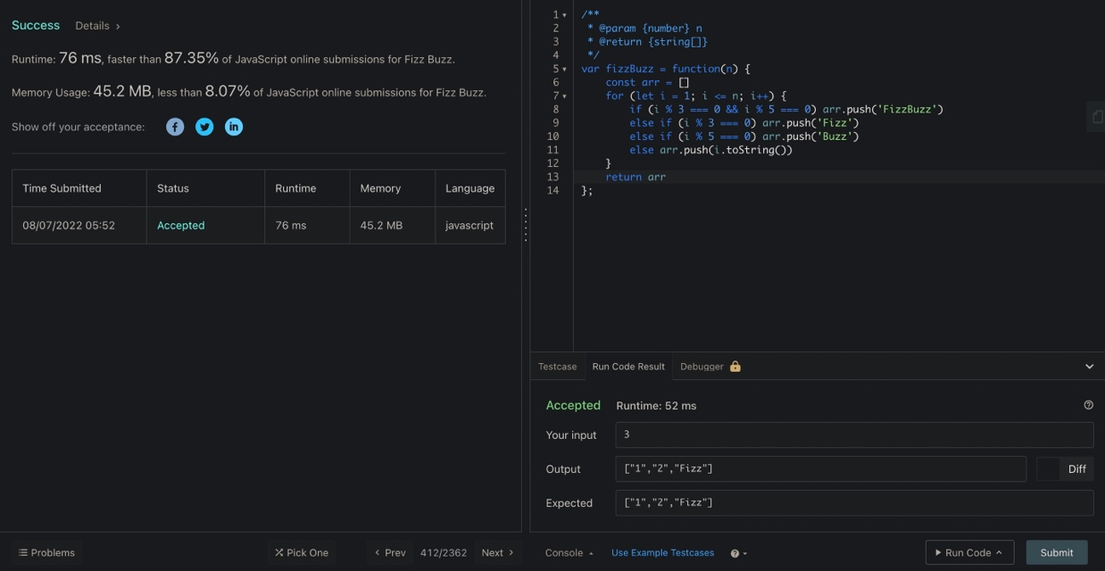

* 1. **Code**

const fizzBuzz = function (n) {

const arr = []

for (let i = 1; i <= n; i++) {

if (i % 3 === 0 && i % 5 === 0) arr.push('FizzBuzz')

else if (i % 3 === 0) arr.push('Fizz')

else if (i % 5 === 0) arr.push('Buzz')

else arr.push(i.toString())

}

return arr

};

* 1. **Explanation**

Membuat sebuah array kosong, yang akan diisi data string FizzBuzz, Fizz, Buzz, atau angka jika memenuhi kondisi yang sudah ditentukan.

1. **Missing Number**
   1. **Status Accepted**

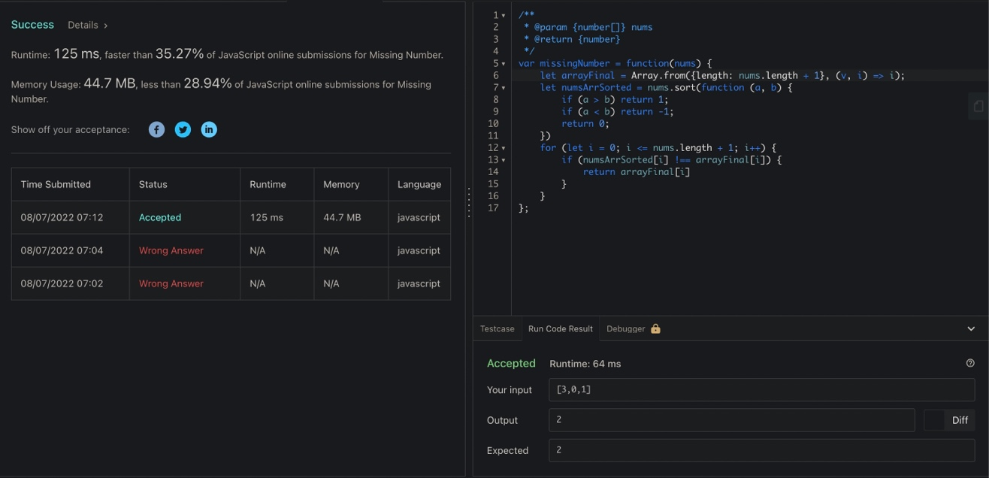

* 1. **Code**

let missing_number = function (nums) {

let arrayFinal = Array.from({length: nums.length + 1}, (v, i) => i);

let numsArrSorted = nums.sort(function (a, b) {

if (a > b) return 1;

if (a < b) return -1;

return 0;

})

for (let i = 0; i <= nums.length + 1; i++) {

if (numsArrSorted[i] !== arrayFinal[i]) {

return arrayFinal[i]

}

}

};

* 1. **Explanation**

Membuat arrayFinal yang berisi angka dan berjumlah sebanyak panjang array inputan(nums) + 1. Selanjutnya mengurutkan array inputan (nums), yang akan digunakan untuk pembanding, jika ditemukan ketidakcocokan maka angka tersebut yang tidak ada di array inputan (nums).

* 1. **Reference**

<https://developer.mozilla.org/enUS/docs/Web/JavaScript/Reference/Global_Objects/Array/from>

<https://www.javascripttutorial.net/javascript-array-sort/>

1. **Best Time to Buy and Sell Stock**
   1. **Status Accepted**

* 1. **Code**

let maxProfit = function (prices) {

let buy = 0

let sell = 1

let maxProfit = 0

while (sell < prices.length) {

if (prices[buy] > prices[sell]) {

buy = sell

} else {

let profit = prices[sell] - prices[buy]

maxProfit = Math.max(maxProfit, profit)

}

sell++

}

return maxProfit

}

* 1. **Explanation**

Langkah pertama adalah kita harus loop ke seluruh elemen array, jika buy lebih besar daripada sell, maka index harus bergeser 1, jika tidak maka kita bisa mulai menghitung profit dengan mengurangi nilai sell dan nilai buy. Selanjutnya kita menghitung nilai profit maksimal.

* 1. **Reference**

https://leetcode.com/problems/best-time-to-buy-and-sell-stock/discuss/1735550/Python-Javascript-Easy-solution-with-very-clear-Explanation